В Прокуратуру г.Санкт-Петербурга
Прокурору города Литвиненко Сергею Ивановичу
190000, Санкт-Петербург, улица Почтамтская, дом 2/9
от Ивановой Елены Владимировны
Проживающей по адресу:
198330 г.Санкт-Петербург, Петергофское шоссе д.5 корпус 2, кв.107
Контактный тел. 8-981-855-62-02
Email Svetlayaellen@yandex.ru

Заявление

Я, Иванова Елена Владимировна, состояла в трудовых отношениях с ИП Абдиева Мунира Искандеровна 196135 г.Санкт-Петербург, проспект Юрия Гагарина, т.(812)233-14-23. ОГРНИП 315784700195944, ИНН 784801917854, дата регистрации 13.10.2015г.
Ранее деятельность компании велась от ИП Зокиров Максуд Алибоевич ОГРНИП 306784724400161 от 01 сентября 2006г. ИНН 511500522737. ИП ликвидирован 17 февраля 2014г. моб.тел. 8-921-432-23-03.

05.04.2018г. я была приглашена на собеседование в сеть салонов красоты Selfie, на должность администратора, с заработной платой от 25 000 до 45 000 на руки. Ссылка на вакансию https://hh.ru/vacancy/24725692?from=share_ios. Собеседование проходило в салоне по адресу Боровая 21, проводила его управляющая Светлана моб.т. 8-911-095-36-85 и ее помощница Дарья моб.т. 8-952-280-05-04. После прохождения собеседования мне было предложено выйти на стажировку. Длилась стажировка 4 дня и проходила в салонах сети, расположенных по адресам: пр. Стачек 21 (2 дня), ул. Бармалеева 9 (1 день), Богатырский пр-т 58/1 (1 день). Как я узнала позже от Дарьи – стажировка не оплачивается.

После похождения стажировки меня распределили в салон на пр. Стачек 21 и поставили в рабочий график администраторов. Я отработала 15.04., 16.04.,17.04., 19.04., 21.04. с 09-30 до 22-00. На мои вопросы о санитарной книжке, трудовом договоре и оформлении от меня отмахнулись (все потом).

21 апреля, около 15-55, во время моей смены произошел конфликт между, с последующим рукоприкладством, между двумя мастерами-парикмахерами. Данный факт может подтвердить гостья, которая пришла на окрашивание волос (она и явилась причиной конфликта), а также гостья, которая в это время сидела на маникюре. Имена и контактные данные гостей я лично вносила в журнал регистрации посетителей.

В 16-01 я позвонила управляющей Дарье, сообщить ей о происшествии и узнать о дальнейших моих действиях. Трубку она не взяла. Через 20 минут позвонил учредитель Зокиров Максуд и в грубой форме, на повышенных тонах, обвинил меня в случившемся. Грозил штрафами и увольнением.

В 21-00 приехала управляющая Светлана, посчитала деньги в кассе, забрала всю выручку и ключи от салона. На вопросы о моем дальнейшем выходе на работу она не ответила, аргументировав это тем, что учредители будут проводить расследование происшествия, смотреть камеры и слушать записи, после чего виновные будут серьезно наказаны. Я же пока отстранена от работы.

В понедельник 23.04.2018г. я, в течении всего дня, пыталась дозвониться до управляющей Светланы, с целью узнать мои дальнейшие действия и попросить расчет за отработанное время. Трубку она не брала, а в 18-00 удалила меня из всех рабочих чатов в мессенджере WhatsApp. Из чего я сделала вывод о своем увольнении.
В 18-59 я отправила Светлане смс с номером моей банковской карты и просьбой полностью меня рассчитать, за отработанное время. Она ответила, что меня рассчитают только после проведения полной инвентаризации салона, не раньше 03 мая. Это через 12 дней, после отстранения меня от работы.
Мною была предпринята попытка мирного решения вопроса, но в ответ я получила грубость и необоснованные обвинения.

Подтвердить мое присутствие на рабочем месте можно по камерам внутреннего наблюдения в салоне, так же это могут сделать гости и другие сотрудники данного салона.
А именно:
- Администратор Екатерина 8-929-101-59-25
- Администратор Анастасия 8-906-225-65-92
- Косметолог Любовь 8-969-738-93-86
Я расписывалась в журнале списания БСО и состояла в закрытых рабочих чатах в мессенджере WhatsApp, что является фактом, доказывающим мою трудовую деятельность в данном салоне. В доказательство своих слов, я могу предоставить аудио запись, сделанную на диктофон, где все сотрудники салона обсуждают мое незаконное увольнение.
На фото хорошо видно дату, когда и кто добавил меня в закрытый рабочий чат, а также когда и кем я была удалена.
Фото прилагаю:
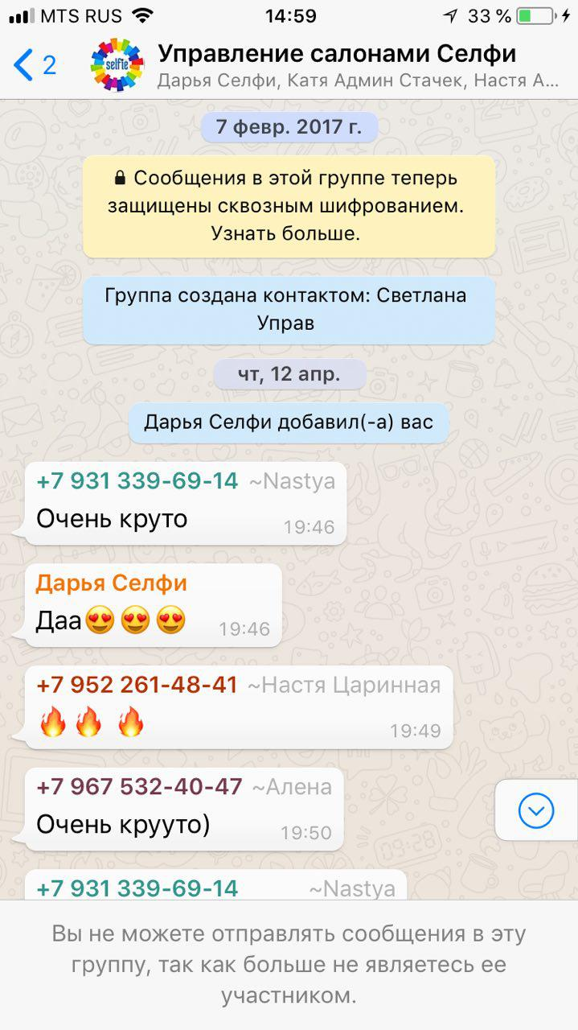 | 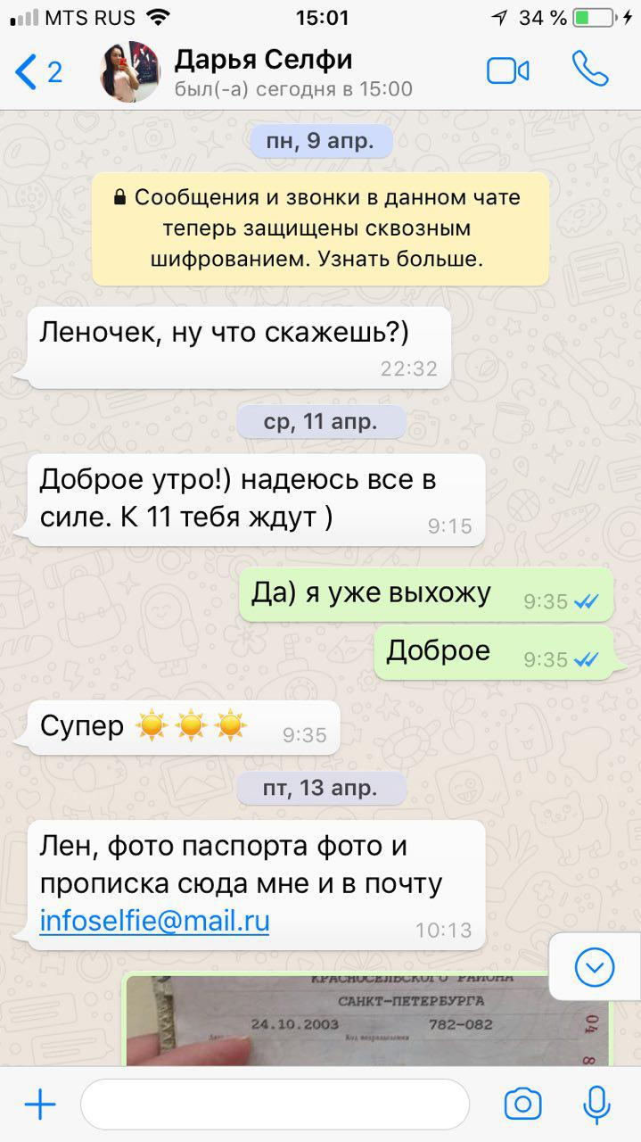
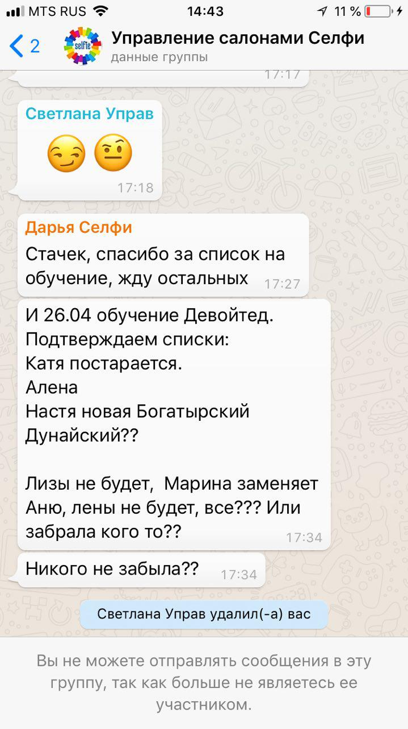 | 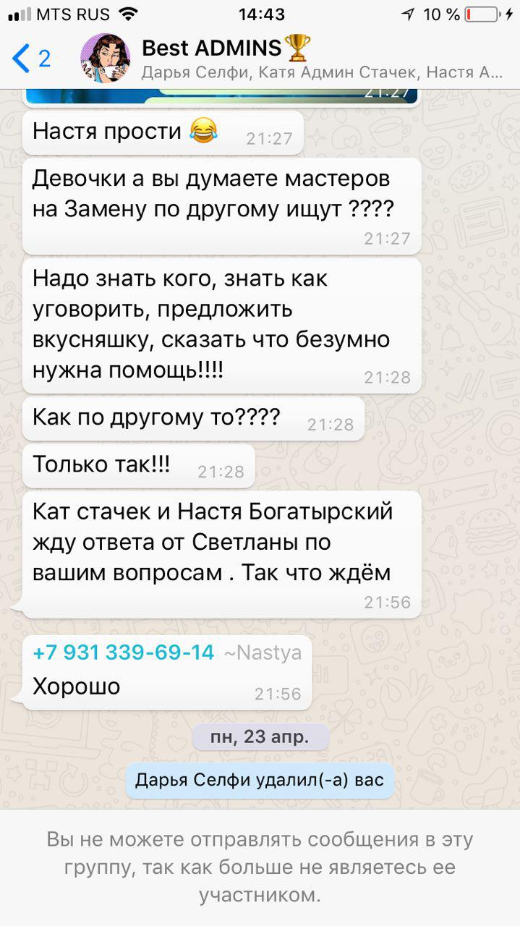
Работодателем допущены следующие нарушения моих трудовых прав:
- Не заключен трудовой договор и не выдан на руки его экземпляр. Нарушена ст.67 ТК РФ.
- Работнику не выдан его экземпляр трудового договора, отсутствует подпись в получении экземпляра трудового договора. Нарушена ст.67 ТК РФ.
- Не издан приказ о приеме на работу или издан с нарушением сроков. Нарушена ст.68 ТК РФ.
- Работник не ознакомлен с приказом о приеме на работу. Нарушена ст.68 ТК РФ.
- При приеме на работу был незаконно установлен испытательный срок, в виде неоплачиваемой стажировки.
- При приеме на работу меня не ознакомили с правилами внутреннего трудового распорядка и иными актами, которые связаны с моей трудовой функцией. Согласно ст.68 ТК РФ работодатель должен был ознакомить меня с указанными документами под роспись.
- Я не была своевременно и в установленном порядке уведомлена об увольнении. Ст.84.1 ТК РФ
- В день увольнения я не получила, полагающиеся мне компенсации и выплаты. Нарушена ст. 140 УК РФ, выплаты осуществляются в день увольнения или не позже последующего дня, когда работник затребовал расчет.
- Увольнение основано на личной неприязни руководителя к сотруднику.
- Причинение морального вреда неправомерными действиями. Нарушена ст.151 ТК РФ.
- Ст.122 ТК РФ работникам должны обеспечиваться ежегодные оплачиваемые отпуска, установленные утвержденным графиком отпусков. В ситуации расторжения договора и увольнения работник должен получить компенсацию имеющегося неиспользованного отпуска.
- Незаконные штрафы на рабочем месте. Нарушена ст.137 ТК РФ.

На основании вышеизложенного, руководствуясь статьями 127, 140, 236, 365-360, 419 Трудового Кодекса РФ.

Прошу:
- Провести проверку по перечисленным мною нарушениям.
- Принять к лицам, допустившим нарушение моих прав, установленные меры ответственности.
- Обязать работодателя восстановить меня в должности администратора в салоне Selfieпо адресу пр. Стачек 21, т.к. я не имею намерений увольняться по собственному желанию и хочу продолжить работу в данной компании.
- Провести официальную процедуру моего трудоустройства, согласно ТК РФ.
- Оплатить в полном объеме мою стажировку и отработанные дни.
- Оплатить мне вынужденные прогулы, по вине работодателя, с даты моего отстранения от работы, по дату моего восстановления в должности.

Так же хочу донести до вашего сведения, что данная компания работает со следующими нарушениями:
- Нарушение трудового законодательства. Ст.5.27 п.1 КоАП РФ
- Уклонение от оформления трудового договора между работником и работодателем. Ст.5.27 п.3 КоАП РФ
- Нарушение работодателем установленного порядка проведения специальной оценки условий труда на рабочих местах или ее не проведение. Ст.5.27 п.2 КоАП РФ
- Допуск работника к исполнению им трудовых обязанностей без прохождения в установленном порядке обучения и проверки знаний требований охраны труда, а также обязательных мед.осмотров. Ст. 5.27.1 п.3 КоАП РФ
- Оскорбление. Ст. 5.61 КоАП РФ
- Дискриминация. Ст. 5.62 КоАП РФ
- Неуплата или неполная уплата сумм налога (сбора, страховых взносов). Ст. 122-123 НК РФ.
- Неудовлетворительная обработка инструментов (нарушение стерильности маникюрных инструментов, дезинфекции парикмахерских).
- Отсутствие документации на средства дезинфекции, на емкостях не указаны даты разведения, концентрация, нерегулярное ведение журнала их учета.
- Отсутствие специализированных помещений для хранения волос, люминесцентных ламп и пр.
- Отсутствие данных о регулярном прохождении мастеров медицинского осмотра, медкнижек.
- Использование нелицензионного ПО.
- В парикмахерских залах и косметическом кабинете отсутствуют бактерицидные облучатели воздуха.

В доказательство своих слов готова предоставить фотографии финансовых планов, кассовых чеков и фактической прибыли.
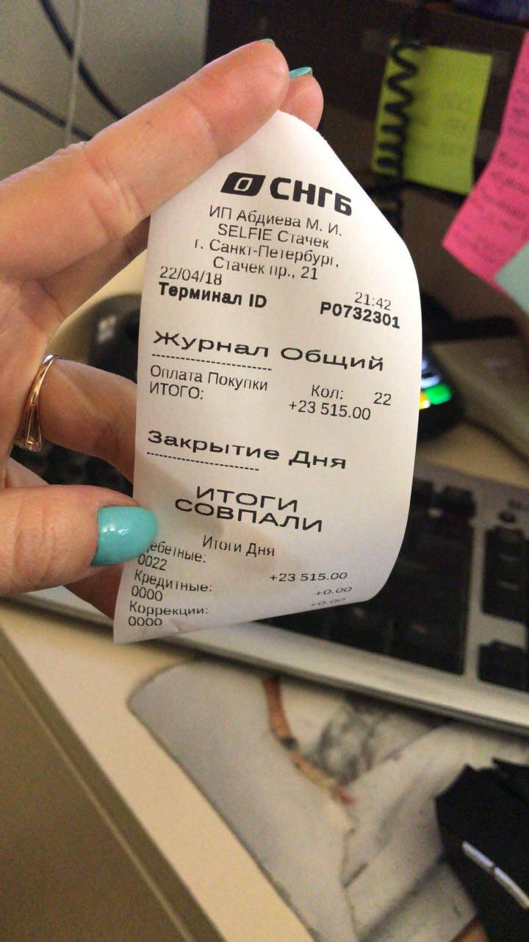 | 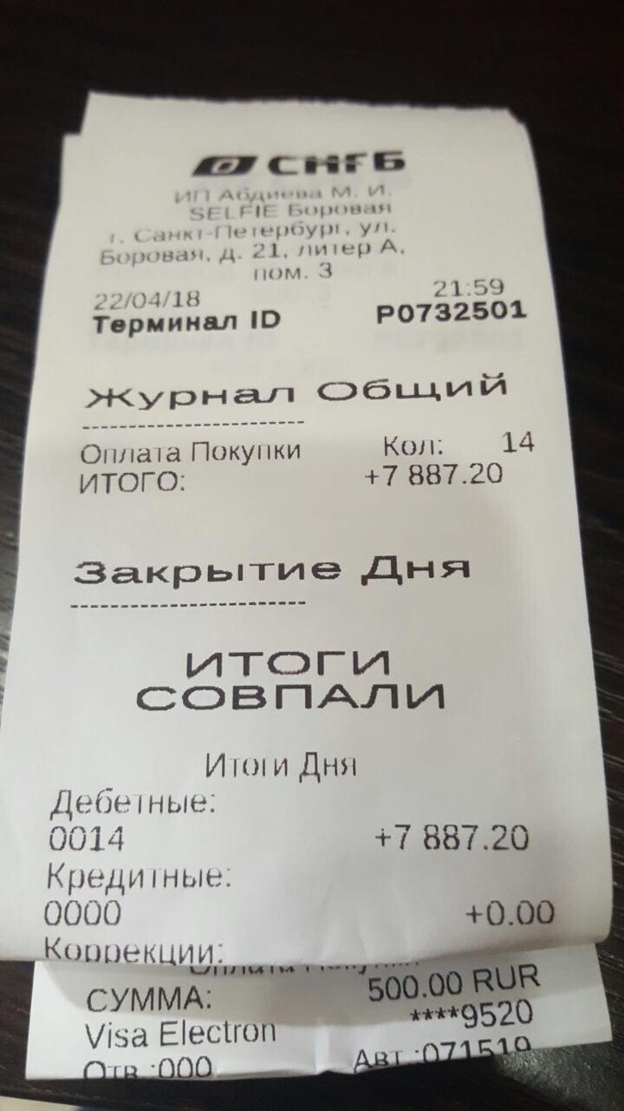 | 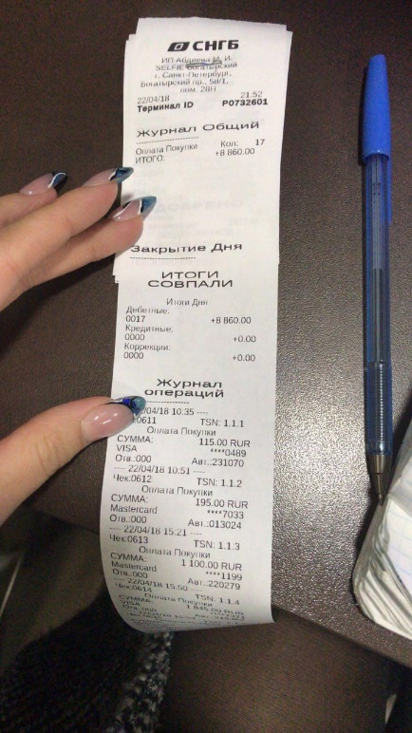
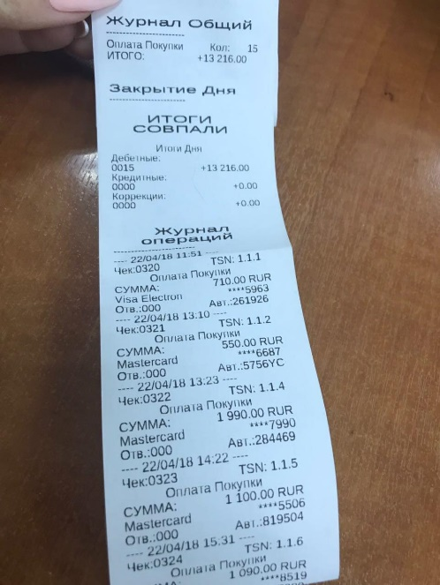 | 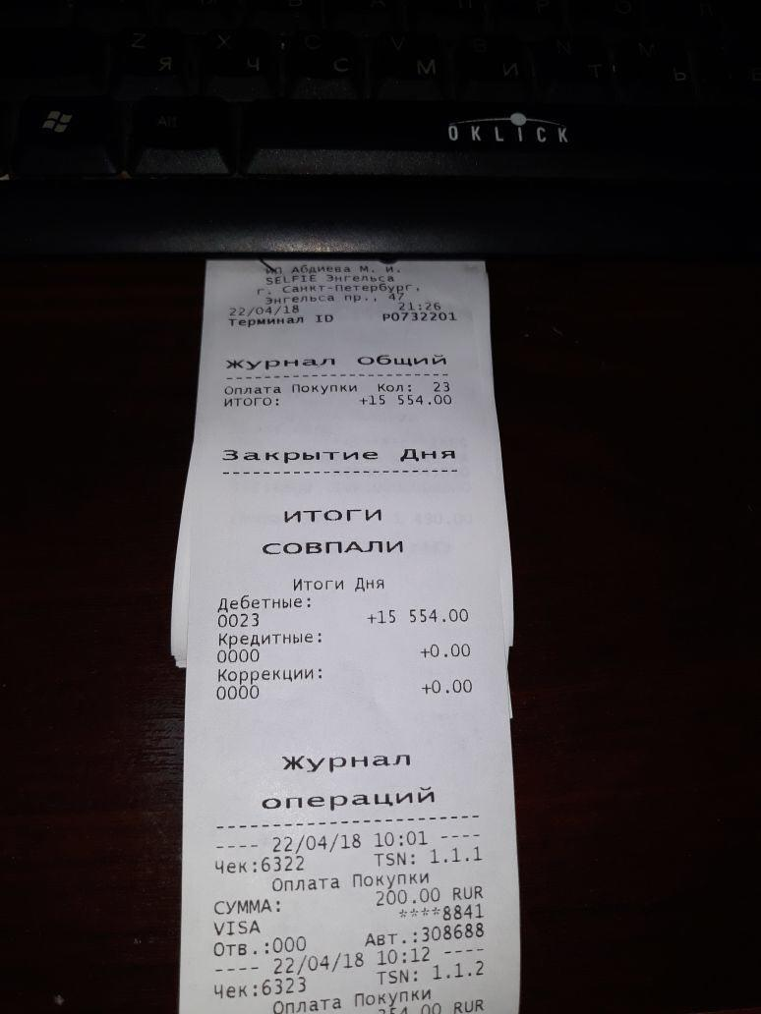 | 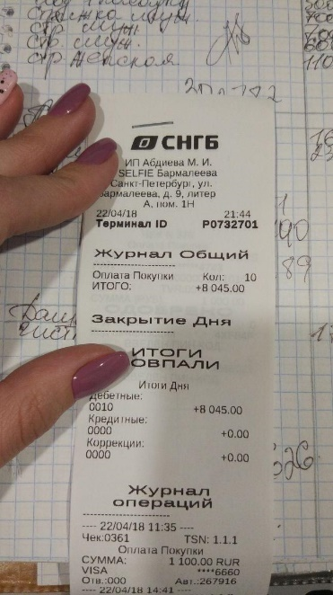

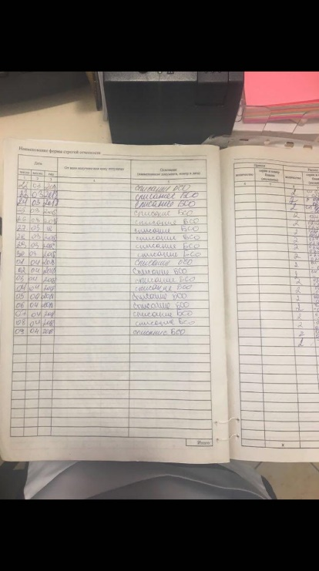 | 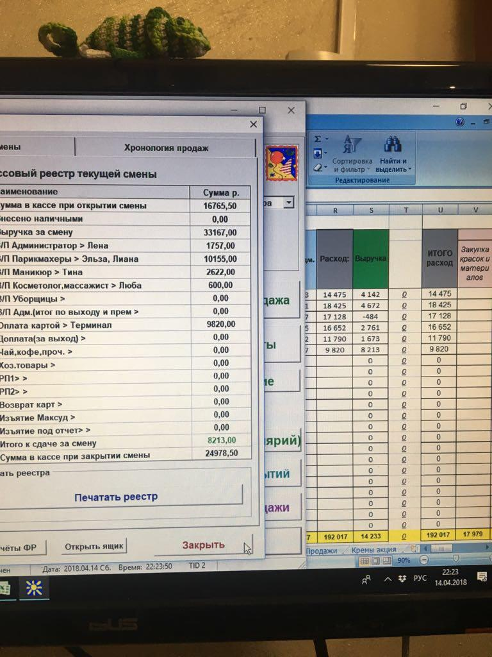 | 